**Exercice 01**

Diagramme potentiel pH de l'eau **;** Les deux couples en présence sont: H2O / H2 et O2/H2O  
On peut admettre que pH2 = 1 atm et sachant que E°H+/H2 = 0V.

On peut admettre que pO2 = 1 atm et sachant que E°O2/H2O = 1.23V.

**** Tracer le diagramme de stabilité de l’eau ( la solution dans le cours)

**Exercice 02 Diagramme de E-pH de fer (solution le cours)**

**Exercice 03**

**Partie A**

On donne le diagramme E-pH « **Figure1** »de l'aluminium pour une concentration de tracé de 10-3 mol.L-1.

On considère les espèces suivantes d’aluminium : **Al, Al3+, Al(OH)3 , Al(OH)-4**

* Identifier les domaines de prédominance ou d'existence des espèces concernées sur la figure 1.

A partir du diagramme « figure1 » déterminer,

1. 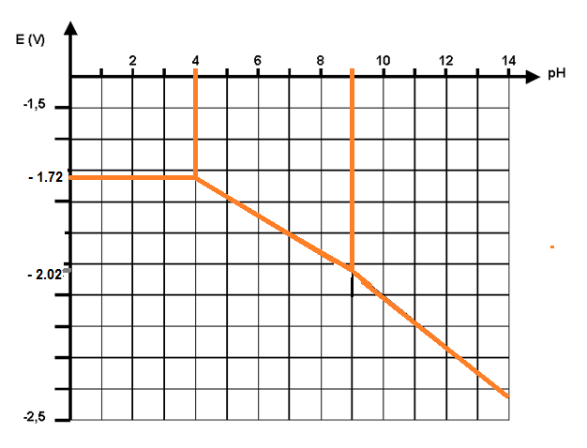la valeur de pKs (**Al(OH)3)**
2. la valeur de pKd (**Al(OH)-4**)
3. la valeur des potentiels normaux d'oxydoréduction des couples :

(**Al3+/ Al ) , (Al(OH)3 / Al ) , (Al(OH)4 -/ Al )**

**Partie B (**Corrosion de l'aluminium **)**

Montrez que le métal aluminium est thermodynamiquement instable quand il est en contact avec l'eau. (***on donne*** : E= - 0.06 pH du couple H2O/H2)

* Ecrire les réactions qui se produisent entre le métal aluminium et l'eau en milieu :

|  |  |  |
| --- | --- | --- |
| **Acide ( pH < 3)** | **Neutre ( 6 < pH < 8)** | **Basique ( pH > 11)** |

* En fait, l'acide nitrique concentré **HNO3** n'attaque pas l'aluminium. Proposez une explication.
* Cette résistance à l'oxydation permet l'utilisation de l'aluminium dans des applications courantes. Citez-en quelques unes. (deux seulement)
* Montrer sur la figure1 les trois domaines de diagramme **POURBAIX.**